示波器在物联网中的应用
来源：EEFOCUS
随着现代传感器技术和无线通信技术的发展，物联网已经开始进入人们的日常生活。以RFID、ZigBee技术和NFC近场通信等技术为代表的物联网应用，正在成为众多企业、高校研发和创新的方向。其中一个最重要的因素是如何测量系统中时间相关的时域和频域信号。
物联网行业的发展趋势与设计挑战随着现代传感器技术和无线通信技术的发展，物联网已经开始进入人们的日常生活。以RFID、ZigBee技术和NFC近场通信等技术为代表的物联网应用，正在成为众多企业、高校研发和创新的方向。虽然针对这些技术，半导体厂商提供了各种专用芯片，甚至是集成度很高的解决方案，但在设计一个实际的物联网设备时，工程师仍然面临着很多挑战。其中一个最重要的因素是如何测量系统中时间相关的时域和频域信号。RFID和ZigBee技术中应用到的RF信号虽然不是十分复杂，但信号的质量、功率和时序关系决定着系统能否正常工作。而这些RF参数本身不仅和射频发射/接收电路有关，还受到基带电路和控制电路的影响。内部寄存器的读写、电源的工况甚至是系统延迟时间的大小，都会决定整个系统的工作状态。传统的示波器或频谱分析仪是无法完成这种时间相关的时域和频域信号综合调试工作的。
MDO混合域示波器的创新设计理念泰克MDO4000系列混合域示波器独特的创新理念，为调试跨域的时频相关的系统提供了独一无二的工具。MDO4000在一台全功能的混合信号示波器的基础上，增加了一台3GHz或6GHz的频谱分析仪，可以完成普通频谱分析仪的各种频域测量功能。完全独立的示波器时域采集系统和频谱分析仪频域采集系统，既可以独立工作，也可以通过触发协同工作。通过移动频谱时间，用户可以在示波器采集到的时间窗口内，观测在射频通道采集到的任何一点的RF信号的频谱情况。MDO还提供了RF信号的幅度、频率和相位相对于时间变化的调制域分析功能。这些独有的功能帮助用户测量RF信号的各种调制信息。使用频谱分析仪的工程师经常面临的一个问题是如何准确地触发并捕获到关心的RF信号。由于传统的频谱分析仪触发功能很有限，用户很难做到这一点。MDO4000不但可以通过RF信号的各种特征进行触发，还可以使用示波器的触发系统，通过基带或控制信号完成RF信号的触发采集，这种功能极大地降低了调制物联网设备的难度。

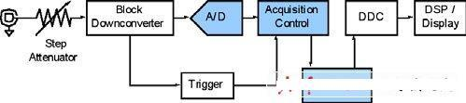
图1.MDO4000结构框图

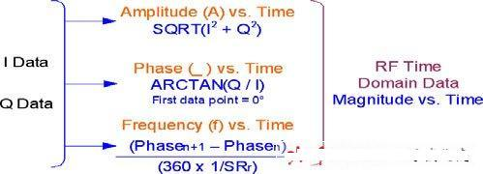
图2.通过IQ解调后的数据，MDO4000可以计算得到RF信号的调制域波形
在调试RFID系统时，工程师面临的一个重要的困难是如何测量标签的返回信号。由于标签返回信号的幅度很小，使用普通的示波器往往难以捕获这一信号，更不要说对其幅度和频率做进一步分析了。主要原因是普通示波器的动态范围只有4 0 d B，无法捕获微弱的标签信号。MDO4000具有60dB的动态范围，以及低至-152dB/Hz的底噪，能够很好地胜任同时捕获读写器信号和标签信号的任务。其独特的AvsT射频信号幅度的时域波形功能，甚至可以显示标签信号幅度变化过程。下面我们以一个13.56MHz的RFID读写器系统为例，介绍MDO4000的跨域调试应用。（关于MDO4000在ZigBee系统中的应用，另有专门文章介绍）。
在RIFD系统研发中MDO混合域示波器的应用
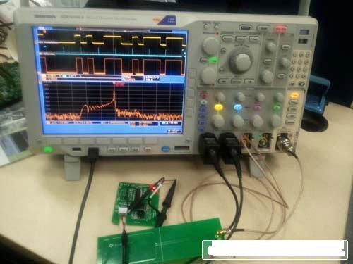
图3. MDO4000RFID读写器测试环境，图中有专用天线工装
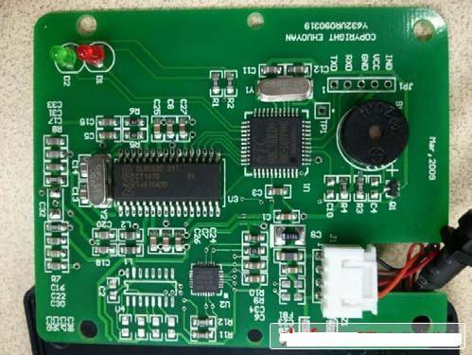
图4.采用NXP CLRC632芯片的RFID读写器
测试13.56MHzRFID读写器的RF信号质量参数
13.56MHz高频RFID系统是目前国内应用最为广泛，技术较为成熟的射频识别系统。相关的国际标准对射频发射频率、信道带宽、发射功率等参数都有明确的要求，特别是RF信号的幅度（功率）随时间变化的情况，标准有着严格的规定。以读写设备为例，读写设备发出的载波信号的幅度变化时间，必须符合ISO18000-3标准对于t1-t4的时间限制。

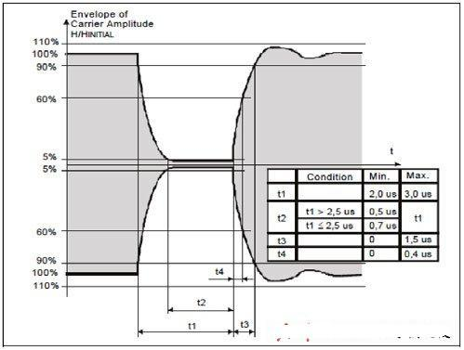
图5. ISO18000-3 13.56MHz RFID空中接口时间参数规范a
通过使用MDO4000独特的触发功能，用户可以轻松稳定捕获RFID的时域和频域信号。如图所示，由于载波信号幅度在变化，使用传统手段很难测量出RF信号从90%下降到5%的T1的时间长度。我们可以打开AvsT调制曲线，它代表了RF信号的幅度相对于时间变化的轨迹。通过自动测量或手动光标测量，我们可以轻松得到T1的准确时间。同理可以完成其他时间参数的测试。
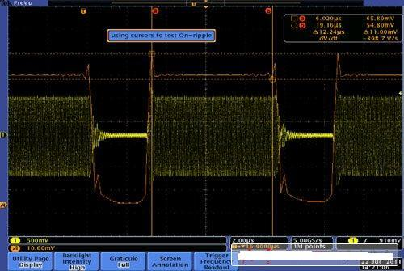
图6. 13.56MHzRFID PCD到PICC信号的时域和AvsT调制域波形
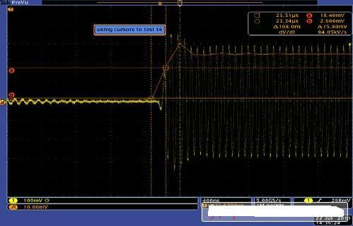
图7.测量13.56MHz RFID PCD到PICC t4时间
识别噪声来源
我们测量以868 MHz为中心的射频频谱，其拥有相当低的2 kbps的FSK调制数据速率，以供参考。图3显示了参考频谱。注意MDO4000系列同时显示时域视图和频域视图，所有信号都时间相关。画面的下半部分显示了RF信号的频域视图，在本例中是射频发射机输出，画面的上半部分是时域的传统示波器视图。频域视图中显示的频谱来自时域视图中短橙色条指明的时间周期，称为频谱时间（Spectrum Time）。由于时域画面的水平量程独立于处理时域画面傅立叶变换（FFT）要求的时间数量，表示与RF采集相关的实际时间周期非常重要。MDO4000系列示波器的独特结构可以以时间相关的方式分开采集所有输入（数字信号、模拟信号和RF信号）。每个输入有单独的存储器，视时域画面的水平采集时间，存储器中采集的RF信号支持频谱时间，并可以在模拟时间内部移动，如图4所示。
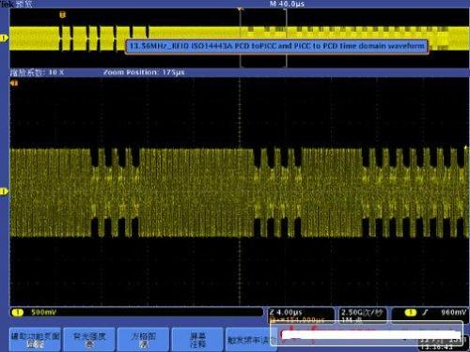
图8.测量PCD发射信号与标签返回信号间的延迟时间
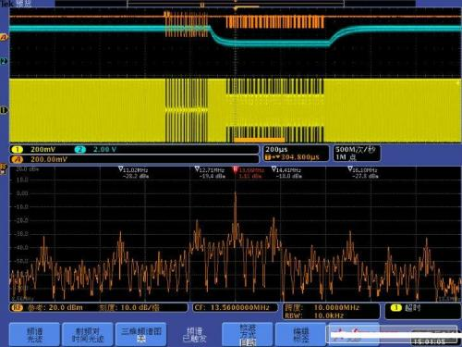
图9. 13.56MHz RFID射频信号的时域波形、调制域波形与频谱显示
另一个需要严格保证的时间是从读写器发出读卡信号后到标签返回信号的时间。过长或过短的时间都会被认作读写失败。使用传统仪器测量这些信号的难度很大。MDO4000可以将RF信号的AvsT的轨迹完整展示的屏幕中，用户只需用光标定位到相应位置，即可得到这一延迟时间。
使用ASK调制方式的RFID系统是通过副载波传输数据信息的。在上图的频谱部分，我们可以清楚地看到射频信号的载波是13.56MHz，副载波信号为±800KHz左右。符合相关规定的要求。如果需要测量射频信号的射频参数，如信道功率、邻道功率比或占用带宽等，通过选择MDO4000的自动测量功能，可以在屏幕中直接显示这些测量结果。
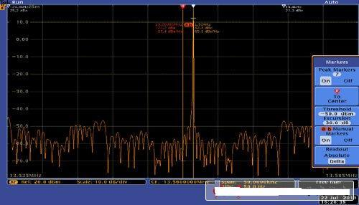
图10.发射频点误差测量
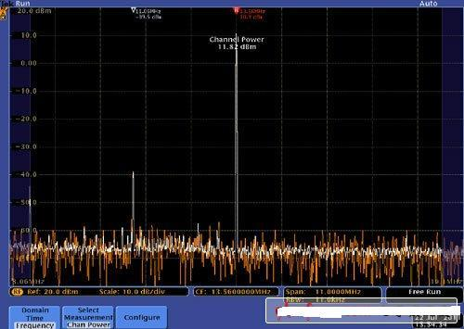
图11.信道功率测量
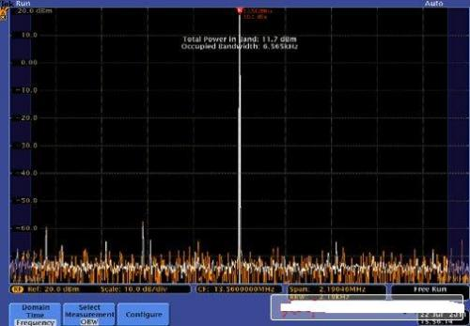
图12.占用带宽测量
如果设计人员希望了解RFID系统传输的数据情况，MDO4000同样可以提供强有力的支持。MDO4000可以提供RF信号的IQ数据。将这些数据导入泰克的RSAVu软件后，可以完成RFID数据的解码、射频指标计算等工作。如下图所示，使用RSAVu软件读取MDO4000提供的。TIQ数据，软件可以计算得出RF信号的幅度时域波形，计算得出EVM、调制深度、调制系数、频率偏差、码速率等参数。并可以将这些RF信号代表的数据解码显示出来。简化了设计人员的调试难度。
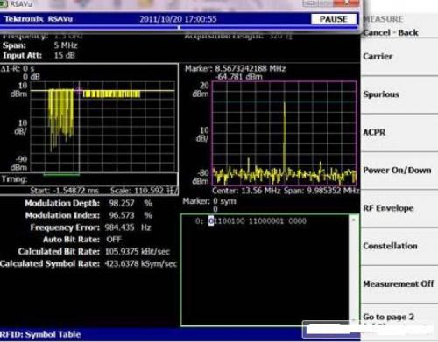
图13. RSAVu自动测试和解码功能
MDO的系统级调试和分析功能
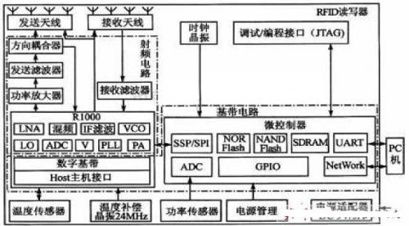
图14. RFID读写器功能框图
RFID读写器是一个包含了基带微控制器、RF发射和接收模块以及电源和控制总线的复杂的射频嵌入式系统。基带控制信号和系统内部寄存器的状态直接影响系统的工作状态。以我们测试的读写器为例，NXP CLRC632读写控制芯片包含了压控振荡器、锁相电路、编码、解码、混频和发射/接收功能，芯片的工作受到单片机芯片STC90c58RD+的控制。
测试系统控制信号与TX和RX信号的时序关系
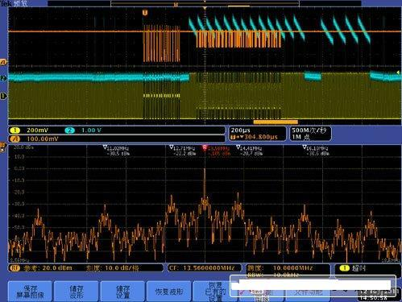
图15. Rx信号与射频信号的时域关系

